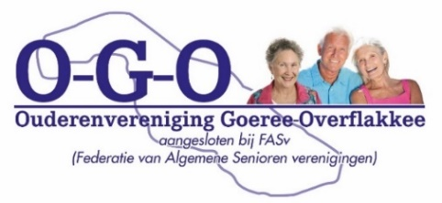
Inschrijfformulier

Ouderenvereniging Goeree-overflakkee.
Ik word lid van de Ouderenvereniging Goeree-Overflakkee.

Voorletters: ……………….. Tussenvoegsel: ……………. Man/Vrouw *
Achternaam : ………………………..…..…. Roepnaam: ……………........
Straatnaam : …………………………….………..… Huisnummer :…….....
Postcode:…………....….... Woonplaats: .................................................…..
Geboortedatum : ………………….. Telefoon: ………………………..……
Mobielnummer: 06-…………………. E-mail: .………………..……………

Mijn partner wonend op hetzelfde adres wordt ook lid.
Voorletters: ....................... Tussenvoegsel: ……………….… Man/Vrouw*
Achternaam : ……………….……….... Geboortedatum: .. …………….……

* Doorhalen wat niet van toepassing is.

Het lidmaatschap bedraagt € 25,-- per jaar. Dat voor de partner is € 20,-- per jaar.
Het lidmaatschap daalt met € 8,50 per kwartaal. Het laatste kwartaal is gratis. Voor uw partner daalt dit met € 6,25 per kwartaal.

De gegevens van het door u ingeleverde inschrijfformulier worden door ons vastgelegd in een ledenbestand en zullen alleen op basis van vertrouwelijkheid worden gebruikt voor onze eigen verenigingsactiviteiten, zoals het verzenden van onze nieuwsbrieven, de inning van contributie en onze “verjaardag service”. Deze gegevens kunnen door u te allen tijde worden opgevraagd, gewijzigd of verwijderd. U ontvangt een schriftelijk bevestiging van uw inschrijving in ons ledenbestand met als bijlage onze Privacy Policy. Deze kunt u ook raadplegen op onze website www.o-g-o.nl .

In het kader van de Privacywetgeving dient u dit vakje aan te vinken! Daarmee geeft u
expliciet uw akkoord voor het vastleggen van uw gegevens voor de hierboven genoemde
doeleinden.
Tijdens onze evenementen voor leden worden regelmatig foto’s en filmbeelden gemaakt
die dan tijdens onze interne evenementen aan de dan aanwezige leden worden
getoond of op onze website zullen worden gepubliceerd. Deze beelden zullen niet voor externe
doeleinden mogen worden gebruikt. Indien u hiermede akoord kunt gaan, dient u dit met een
kruisje in het vakje kenbaar te maken.
Ik machtig de Ouderenvereniging Goeree-Overflakkee tot automatische afschrijving van
het contributiegeld.
Mijn IBAN nummer : NL ……………………..……………
Ik wil korting op mijn zorgverzekering via de O-G-O. Wij nemen dan
direct na ontvangst contact met u op om zaken af te handelen.

Ingevuld op (datum): Handtekening:

……………………………. ……………………………………………

Ingevuld formulier inleveren bij of opsturen naar Jan Verboom, Acacia 20, 3247 DB Dirksland.

